2014 アジアオート
ＴＨＡＮＫＳ キャンペーン
キャンペーン期間（６月１日～７月３１日）
キャンペーン1
期間中に新車・中古車のご購入か、リース契約を頂くと
次のいずれか一つプレゼント！（30万円以下の中古車はキャンペーン対象外です）
☆リゾートトラストご宿泊（一泊・一部屋５名様まで）
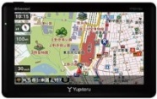
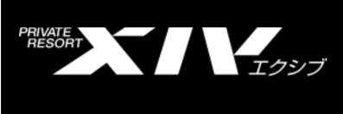
☆ユピテルポータブルナビ（インダッシュご希望の場合プラス２万円で変更できます）
☆ボディコーティング
おまかせダイレクト
ワンプライス ﾒﾝﾃﾅﾝｽリース
得
5年間のﾒﾝﾃﾅﾝｽと諸経費（各種税金や自賠責保険）が
含まれていて、毎月定額お支払で安心・計画的！！

ｽｽﾞｷ ｱﾙﾄ Ｆ
60ヶ月ﾒﾝﾃﾅﾝｽリース
月額リース料 17000円
ｽｽﾞｷ ハスラーＧ
60ヶ月ﾒﾝﾃﾅﾝｽリース
月額リース料 19000円
ｽｽﾞｷ ﾜｺﾞﾝＲ ＦＸ
60ヶ月ﾒﾝﾃﾅﾝｽリース
月額リース料 18000円
※月額リース料に別途消費税がかかります。
※その他の希望車種はご相談ください。
キャンペーン2
期間中にミシュランタイヤをセットでご購入頂くと
ＢＯＸティッシュ+ミシュランノベルティグッズを
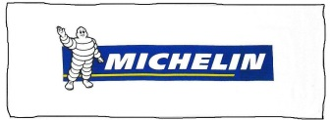
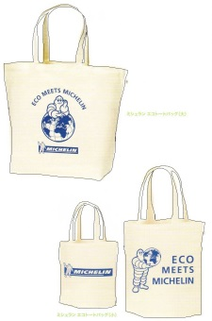
プレゼント！！
※ノベルティグッズはエコバック・タオル・Ｔシャツの
いずれか一つになります
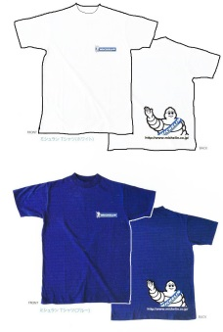
担当

浜松市東区大島町４１０
亜細亜オート有限会社
０５３－４３３－７８６８
定休日 日曜・祝日・第２土曜日

